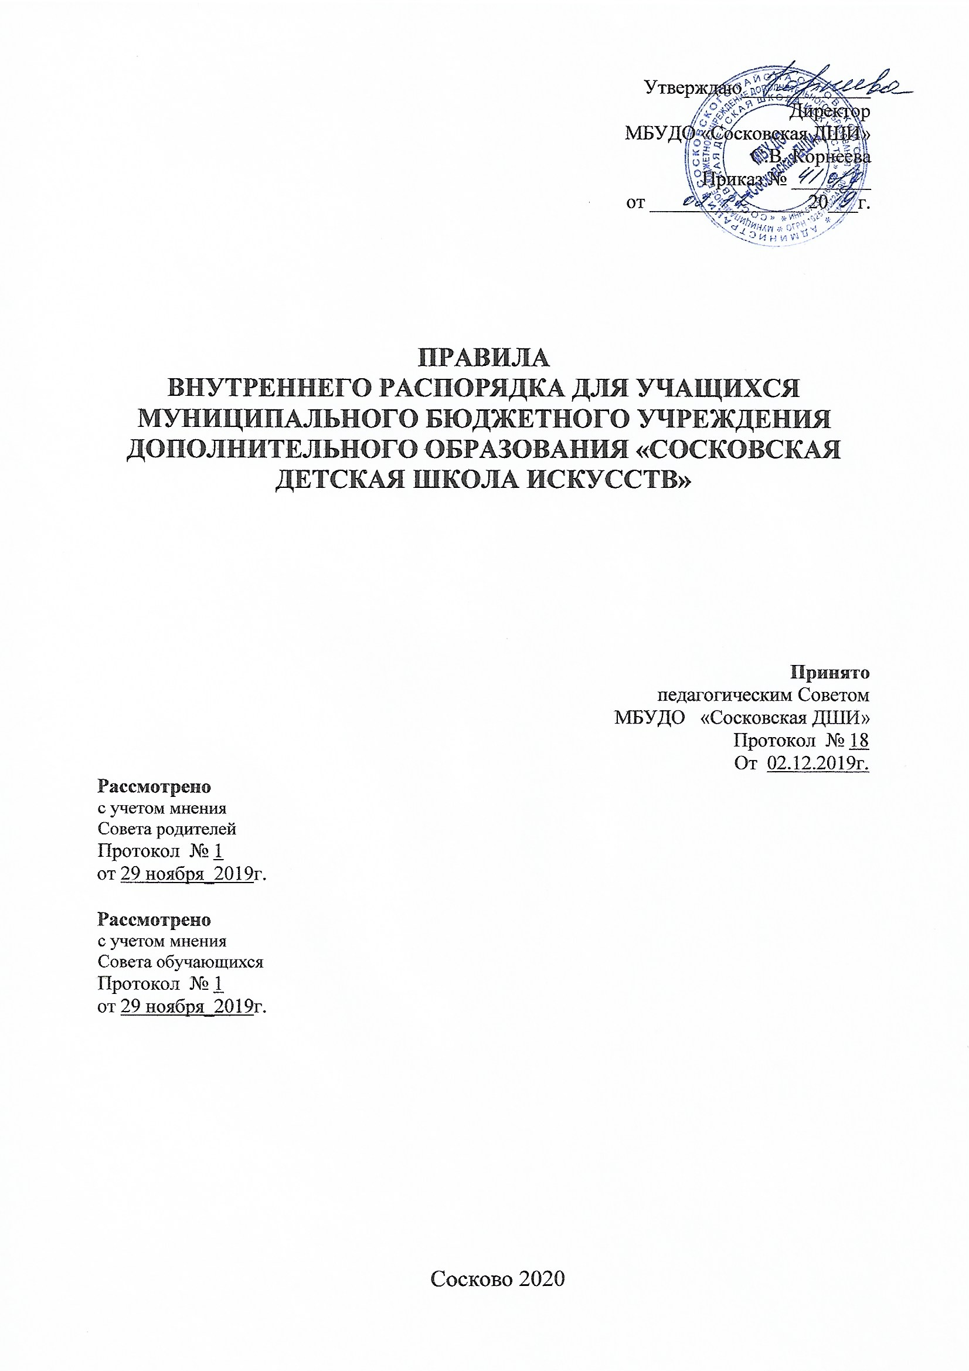
1.2. В стенах Школы обучающимся строго запрещается:
- находиться в аудиториях в пальто, куртках и головных уборах;
- входить и выходить из аудитории после начала занятий и во время их проведения;
- громко разговаривать, шуметь, допускать нецензурные выражения;
- использовать во время занятий без разрешения преподавателя средства сотовой связи и иные электронные устройства;
- сорить в аудиториях и других помещениях Школы;
- приносить в Школу колющие и режущие предметы, газовые баллончики, оружие (в т.ч. газовое, пневматическое или имитационное), пиротехнику, игральные карты, любые предметы, которые могут создать угрозу безопасности жизни обучающимся, и пользоваться ими в здании и на территории Школы;
- курить;
- распивать спиртные напитки пиво и другие напитки, содержащие алкоголь;
- употреблять и распространять наркотические и токсические средства;
- выяснять отношения друг с другом в некорректной форме.
2. Ответственность за нарушение учебной дисциплины.
2.1. За совершение дисциплинарного проступка к обучающемуся могут быть применены следующие меры дисциплинарного взыскания:
- замечание;
- выговор;
- отчисление из Школы.
2.2. Не допускается применение мер дисциплинарного взыскания к обучающимся во время их болезни, каникул, академического отпуска.
2.3. Мера дисциплинарного взыскания применяется не позднее одного месяца со дня обнаружения проступка, не считая времени отсутствия обучающегося, указанного в пункте 2.2. настоящего Положения.
3. Учебный порядок
3.1. Учебные занятия в Школе проводятся по расписанию в соответствии учебными планами и программами, утвержденными в установленном порядке.
Сокращение продолжительности каникул, установленных учебными планами, не допускается.
3.2. Учебное расписание составляется на семестр и вывешивается не позднее, чем за десять дней до начала каждого семестра.
3.3. Продолжительность академического часа устанавливается 40 минут. После окончания академического часа занятий устанавливается перерыв продолжительностью 5–10 минут.
3.4. Проведение классных часов, собраний, подготовка и проведение классных и школьных мероприятий, дополнительных занятий, кружковая работа организуется в свободное от занятий время.
3.5. Во время занятий во всех учебных и прилегающих к ним помещениях должны быть обеспечены тишина и порядок, необходимые для нормального хода учебных занятий. Запрещается прерывать учебные занятия, входить и выходить из аудиторий во время их проведения.
4. В каждом классе ведется классный журнал установленной формы. В журнале отмечается присутствие или отсутствие обучающихся на уроке.
5. Места общего пользования.
5.1. Коридор
В коридоре запрещены игры с предметами, которые могут нанести ущерб здоровью или имуществу.
5.2. Туалетные комнаты
Обучающиеся обязаны соблюдать чистоту в туалетных комнатах.
6. Прочие условия
Администрация школы не несет ответственности за денежные средства и ценные вещи, находящиеся в пользовании учащихся. Ношение ювелирных украшений, дорогостоящих аксессуаров, использование персональной аудио-, видео- и фотоаппаратуры допускается только с разрешения администрации и под личную ответственность учащихся.
7. Правила внутреннего распорядка вывешиваются на видном месте.

